COMUNICADO A LA COMUNIDAD GENERAL

El Jefe de la Oficina de Contratación, delegado a través Decreto Departamental 0062 del 01 de febrero de 2023, por medio del presente documento, informa a la ciudadanía en general, partícipes de procesos, veedores, entes de control y demás interesados en los distintos procesos que adelanta la Administración que el Sistema Electrónico de Contratación Pública II - SECOP II presenta una FALLA GENERAL desde el 02 de mayo de 2023 a las 5:01 am, lo cual ha generado una interrupción del servicio, lo anterior de conformidad con Certificado de Indisponibilidad del SECOP II disponible en:
https://www.colombiacompra.gov.co/sites/cce_public/files/files_2020/cce-gti-fm-20_certificado_de_disponibilidad_del_secop_ii__36.pdf
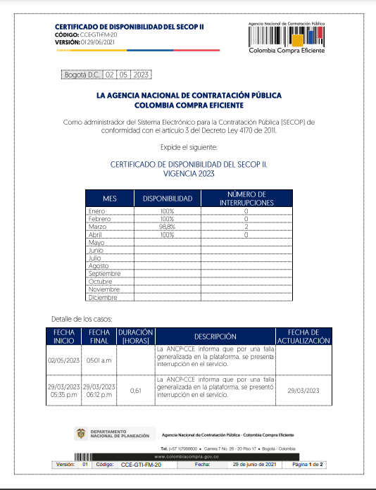
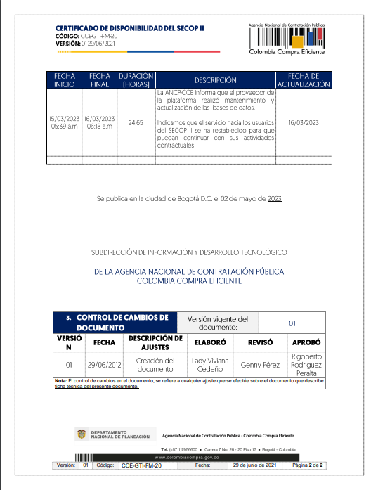
En virtud de lo anterior, la Gobernación del Magdalena, atendiendo el PROTOCOLO DE INDISPONIBILIDAD DEL SECOP II, que define la falla general como:
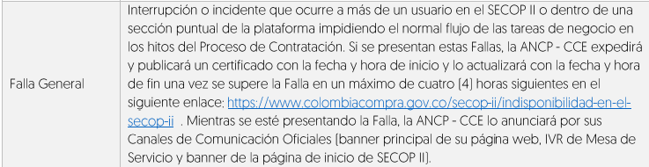

Y en virtud de las recomendaciones que indica el protocolo antes referido, informa que para los procesos de selección que se encuentran en trámite (indistinta la modalidad de selección), se aplicará lo relacionado para las ADENDAS cuando se presenta una falla general, así:

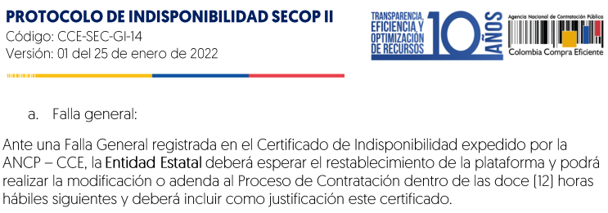

Dado en Santa Marta D.T.C.H., a los 2 días de mayo de 2023.

JADER MARTINEZ LOPEZ
Jefe Oficina de Contratación

Disponible en: https://www.colombiacompra.gov.co/sites/cce_public/files/files_2020/cce-sec-gi-14_protocolo_de_indisponibilidad_secop_ii_25-11-2022_0.pdf

